Escola: Escola Secundária Eça de Queirós
Curso: SD-R2 /SD-S1
ÁREA: Cultura Língua e Comunicação
UFCD: 6 – Cultura de Urbanismo e Mobilidade
Ano Letivo: 2012/2013 Data da entrega: ____________________
Formadora: Maria Adélia Silva/ Patrícia Ferreira
Mediador: José Manuel Rodrigues
Formando: Bruno Rafael Silva Ponces Número: 3

Metropolitano de Lisboa

O antes

Ainda me recordo da primeira vez que entrei no metropolitano de Lisboa, foi uma coisa extremamente sensacional. Como eu não sou do tempo da sua construção e da sua inauguração tive de me basear numa pesquisa na internet e também saber como realmente foi a evolução. Depois de várias pesquisas, na internet, sobre o assunto tirei vários trechos e adaptei-os a este documento.

Pequena história do Metropolitano de Lisboa
O Metropolitano de Lisboa é o sistema de caminhos-de-ferro debaixo da cidade de Lisboa. Foi inaugurado em 29 de Dezembro de 1959, tornando-se desta forma na primeira rede de metropolitano de Portugal. É constituído por quatro linhas com 55 estações (seis das quais são estações duplas e de correspondência), numa extensão total de 45,5 km.
Desde 1888 que se pensava em construir um sistema de caminhos-de-ferro subterrâneo na cidade de Lisboa, à semelhança das que já existiam em Londres, Budapeste e Glasgow, e da que estava a ser construída em Paris. A ideia foi apresentada pelo engenheiro militar Henrique de Lima e Cunha, que havia publicado na revista Obras Públicas e Minas o projeto de uma rede com várias linhas que poderia servir a capital portuguesa. Mais tarde, já na década de 1920, Lanoel d'Aussenac e Abel Coelho em 1923, e José Manteca Roger e Juan Luque Argenti em 1924, apresentaram os seus projetos para um sistema de metropolitano em Lisboa, mas ambos foram rejeitados.
Após a Segunda Guerra Mundial, na qual o país se manteve neutral, a retoma da economia nacional e a ajuda financeira do Plano Marshall deram um forte impulso para o início da construção do metro. Foi constituída uma sociedade a 26 de janeiro de 1948, que tinha como objetivo o estudo da viabilidade técnica e económica de um sistema de transporte público subterrâneo na capital.
Como era de esperar o metropolitano de Lisboa foi uma evolução enorme para a cidade de Lisboa e dos seus cidadãos. Na altura que eu comecei a utilizar o metropolitano (em maio de 1998) era uma coisa fora do normal, achava estranho o funcionamento porque era imensa gente a andar dum lado para o outro, a entrada nas carruagens das pessoas pareciam latas de salchichas. Enfim um mundo debaixo da cidade de Lisboa. Mas com o passar do tempo comecei a entrar no ritmo e tudo se tornava fácil. Hoje em dia olho para trás e vejo que realmente o metropolitano veio revolucionar a cidade de Lisboa porque veio tirar muita gente dos seus “queridos” automóveis e começaram a utilizar o metro.
Na foto seguinte veremos a construção do túnel do metropolitano de lisboa.
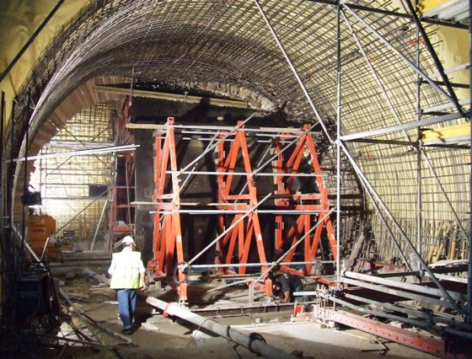
O Metropolitano de Lisboa veio a tornar-se um fator determinante no desenvolvimento da cidade, traçando linhas de expansão urbanísticas e funcionando como motor principal do sistema de transportes da cidade, dada a sua segurança, rapidez e regularidade. Em 1975 o metropolitano é nacionalizado. Em 1978, passa a Empresa Pública, sendo publicados novos estatutos, e a empresa passa a denominar-se Metropolitano de Lisboa E.P.

Como veremos Na foto seguinte, teremos as primeiras estacões do metropolitano onde que só tínhamos 2 alternativas. Quem entrava na estação Sete Rios ou Entrecampos o metro ia direto até aos Restauradores. Se entrasse ao contrário, (Restauradores) tinha como hipótese Sete Rios ou Entrecampos.
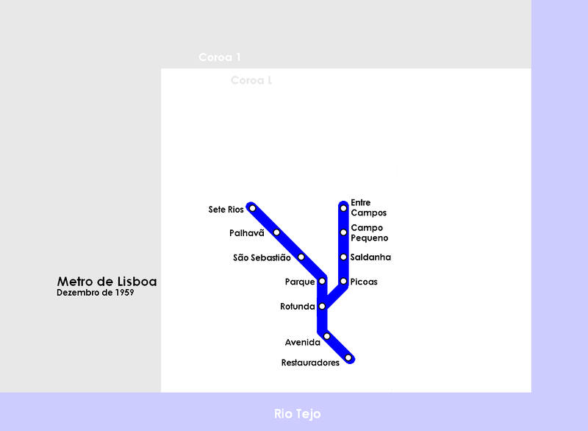
Dezembro de 1959
Inauguração da Rede Original
Estações: Sete Rios, Palhavã, São Sebastião, Parque, Rotunda, Avenida, Restauradores, Picoas, Saldanha, Campo Pequeno e Entre Campos

O Depois

Depois de tantas expansões ao longo de vários anos o metropolitano evoluiu fortemente e tornou-se um dos transportes públicos lisboetas mais usado. E como era de prever criou-se novas linhas, definiu-se cores às linhas, para o caso de pessoas que venham de férias não se perderem e também ajuda os lisboetas e arredores a transportar-se com maior rapidez e criou-se uma expansão enorme e com a promessa de evoluir no futuro.

Seguidamente deixarei uma sequência de fotos com a evolução do metropolitano de lisboa, Para se perceber o que mudou ao longo dos anos.

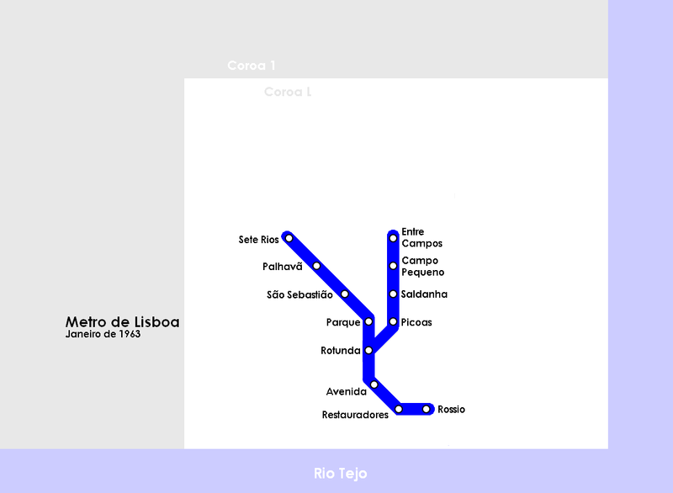

Janeiro de 1963
Novas estações: Rossio
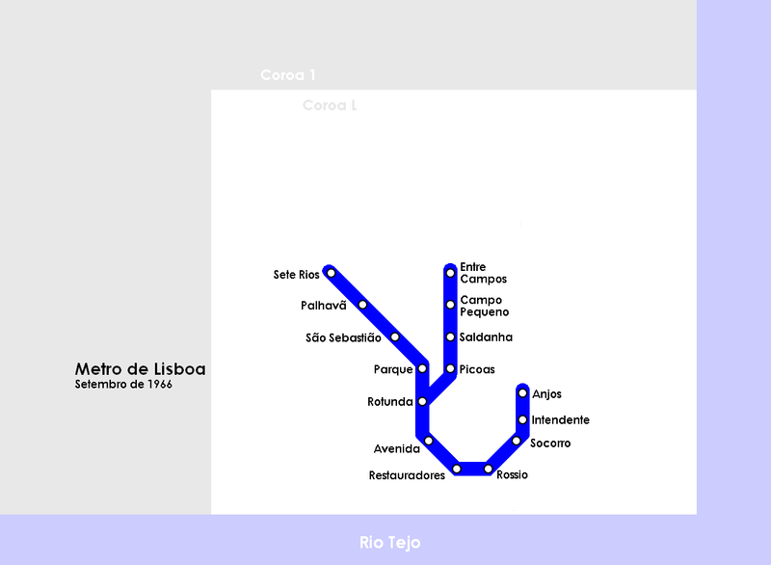
Junho de 1972
Novas estações: Arroios, Alameda, Areeiro, Roma e Alvalade
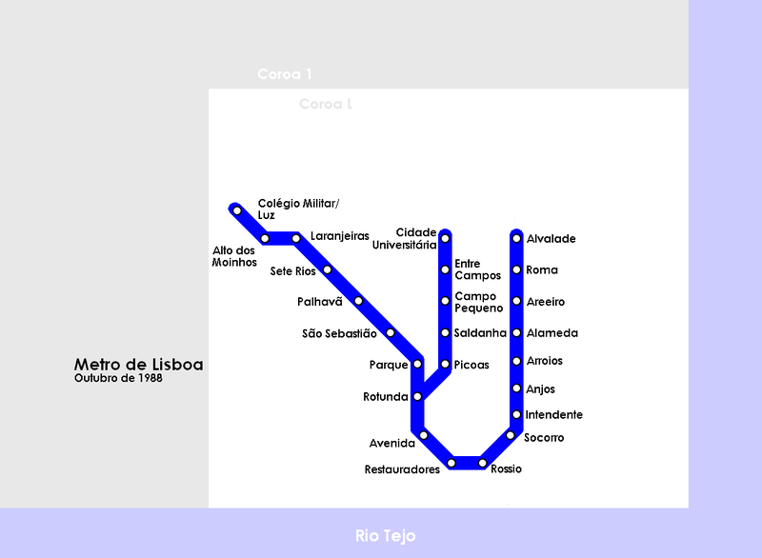
Outubro de 1988
Novas estações: Laranjeiras, Alto dos Moinhos, Colégio Militar/Luz e Cidade Universitária
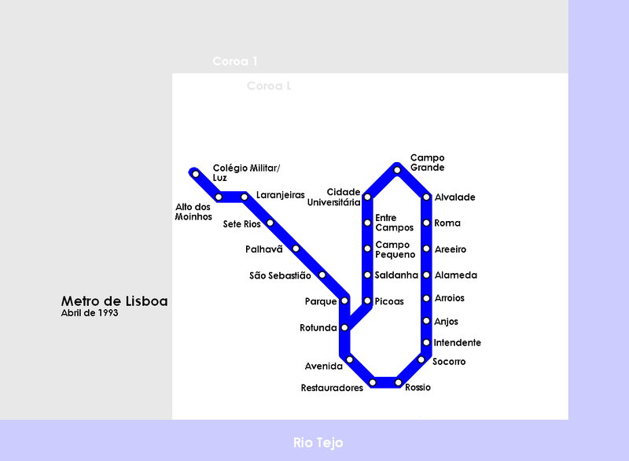
Abril de 1993
Novas estações: Campo Grande
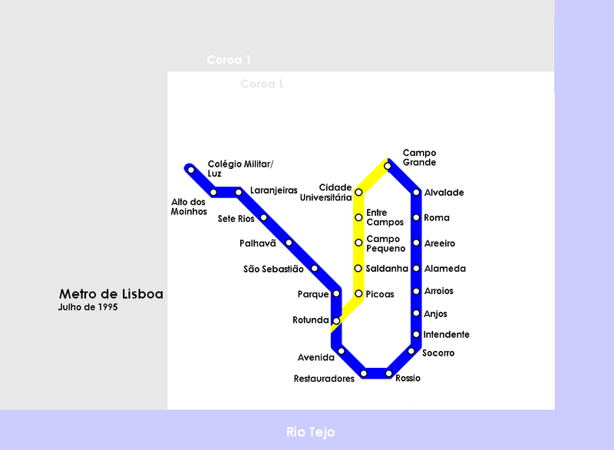
Julho de 1995
Desconexão da Rotunda
Criação da Linha Azul e da Linha Amarela
Novas estações (Linha Amarela): Rotunda
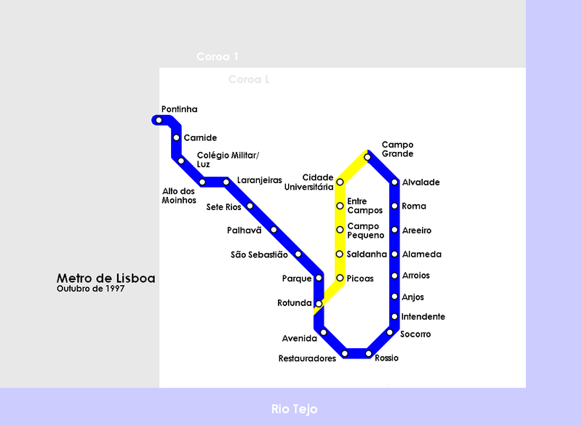
Outubro de 1997
Novas estações (Linha Azul): Carnide e Pontinha
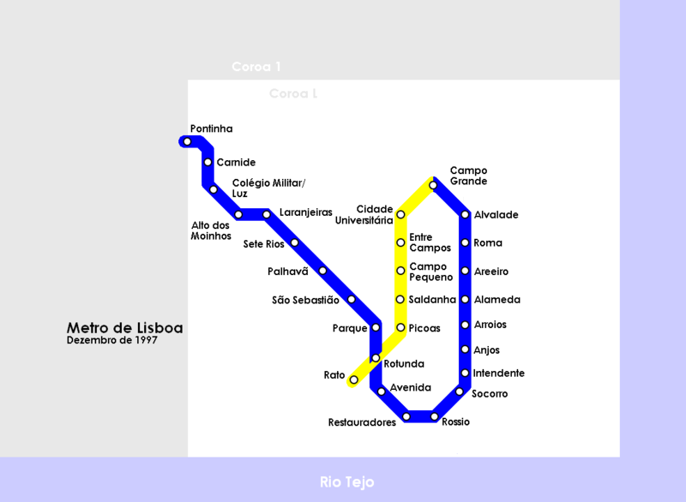
Dezembro de 1997
Novas estações (Linha Amarela): Rato
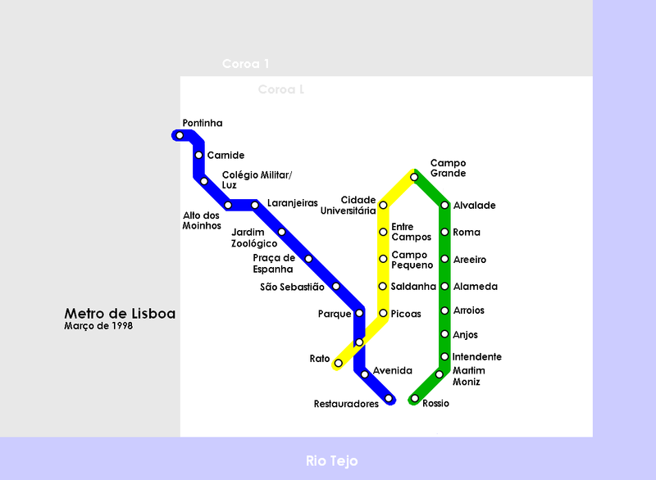
Março de 1998
Desconexão do troço Restauradores – Rossio
Criação da Linha Verde
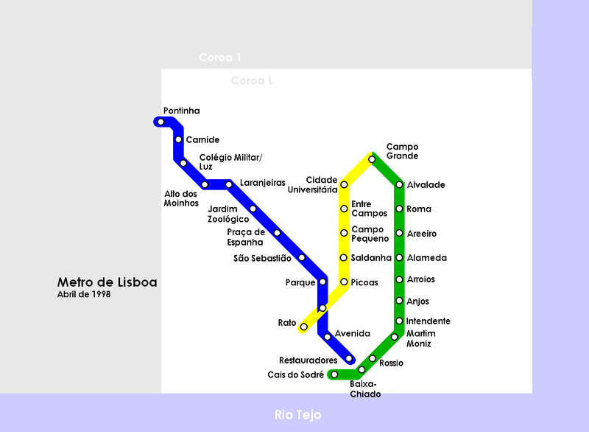
Abril de 1998
Novas estações (Linha Verde): Baixa-Chiado e Cais do Sodré
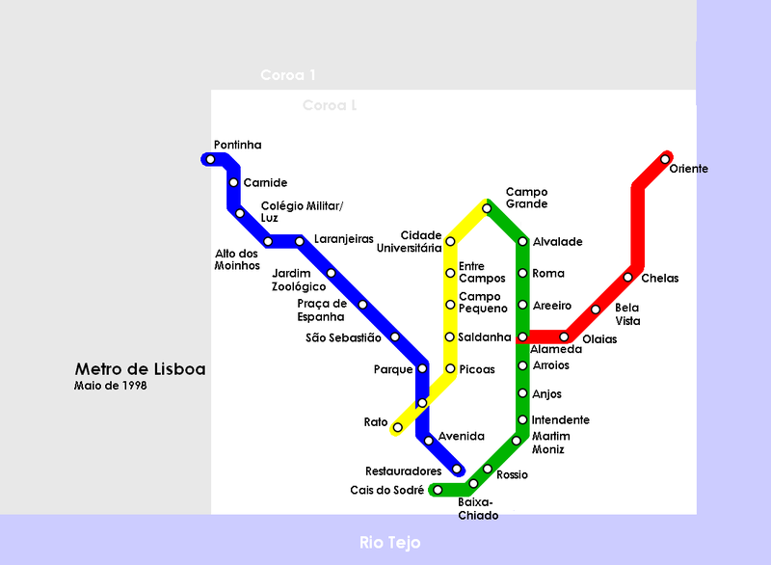
Maio de 1998
Inauguração da Linha Vermelha
Novas estações (Linha Vermelha): Alameda, Olaias, Bela Vista, Chelas e Oriente
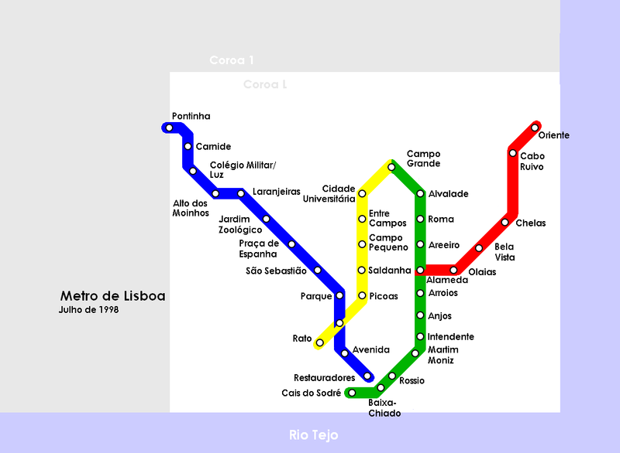
Julho de 1998
Novas estações (Linha Vermelha): Cabo Ruivo
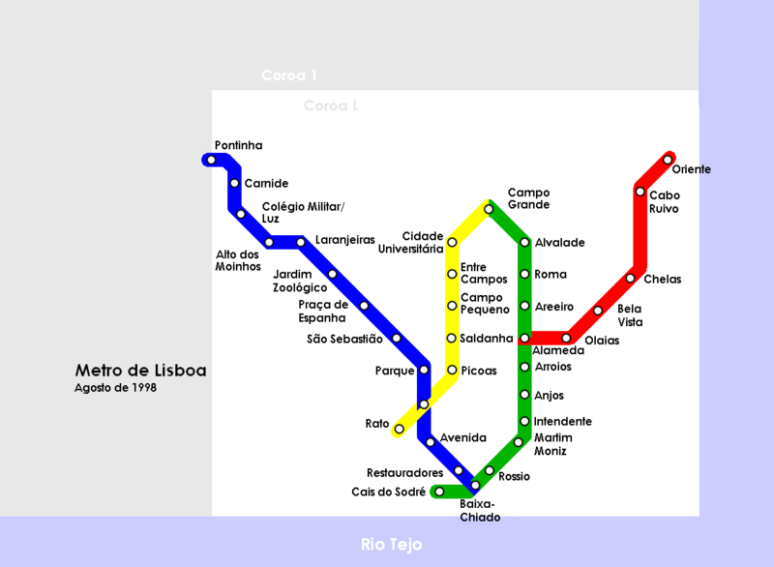
Agosto de 1998
Novas estações (Linha Azul): Baixa-Chiado
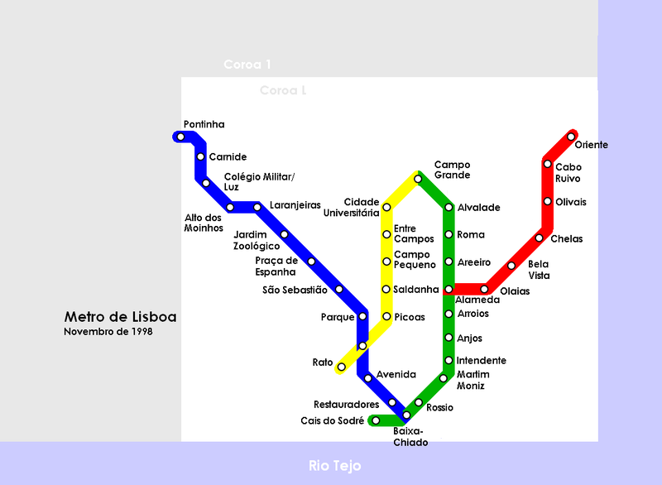
Novembro de 1998
Novas estações (Linha Vermelha): Olivais
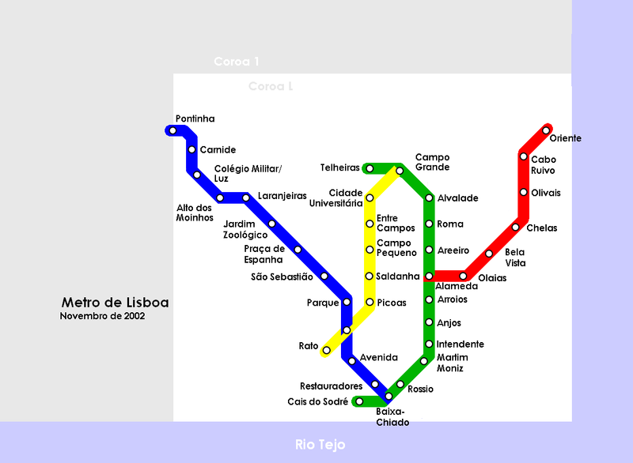
Novembro de 2002
Novas estações (Linha Verde): Telheiras
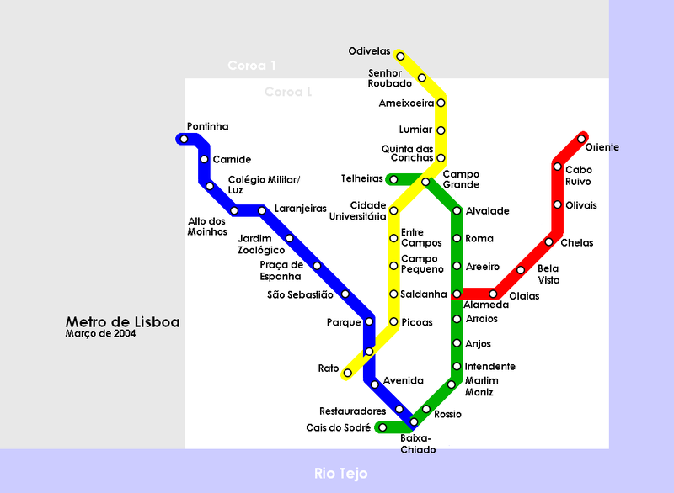
Março de 2004
Novas estações (Linha Amarela): Quinta das Conchas, Lumiar, Ameixoeira, Senhor Roubado e Odivelas
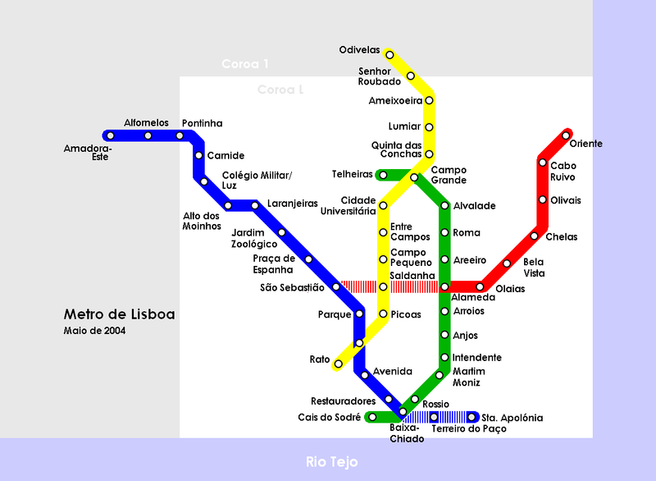
Maio de 2004
Novas estações (Linha Azul): Alfornelos e Amadora Este
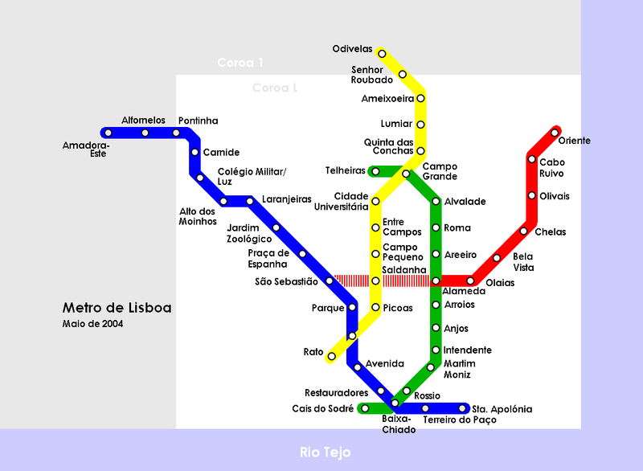
Dezembro de 2007
Novas estações (Linha Azul): Terreiro do Paço e Santa Apolónia
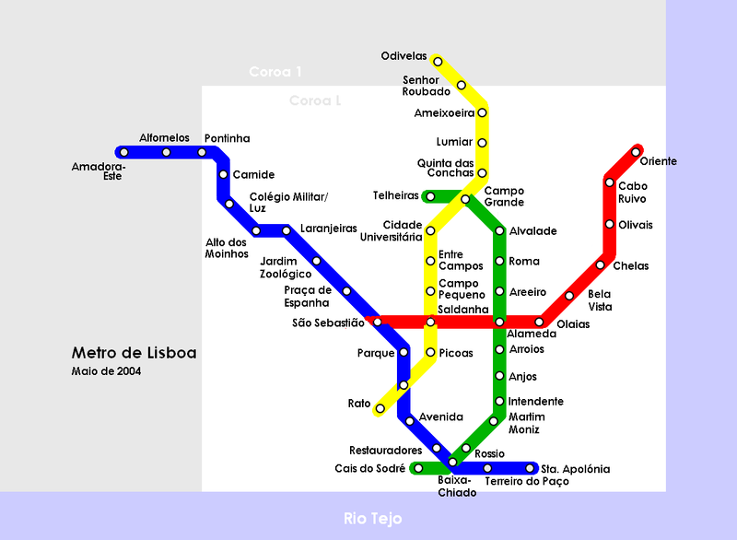
Agosto de 2009
Novas estações (Linha Vermelha): São Sebastião e Saldanha
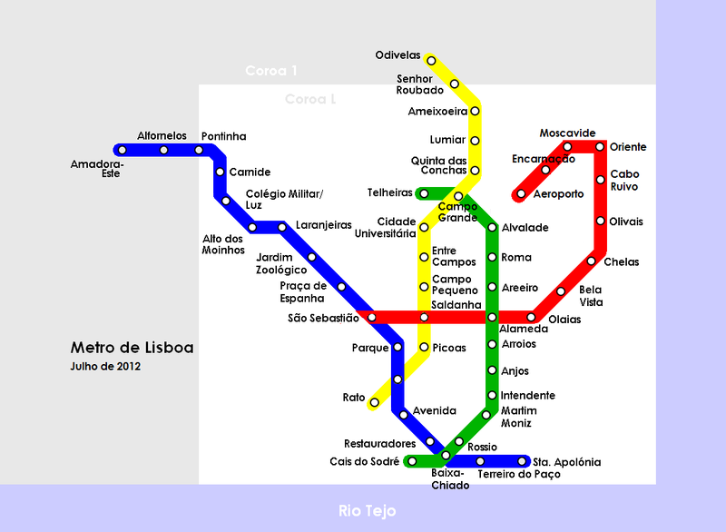
Julho de 2012
Novas estações (Linha Vermelha) Moscavide, Encarnação e Aeroporto

